**Séance du 27/02/2019**

Aujourd’hui, nous sommes allés au Fablab pendant la 1ère de la séance pour redécouper les pièces évoquées dans le précédent rapport, car celles-ci n’étaient pas aux bonnes dimensions.

Une fois fait, nous sommes retournés en classe et on s’est répartis les tâches : Loïc s’est occupé de faires des mesures afin de décider où fixer nos 3 étagères dans la machines ainsi que de les fixer, tandis que moi je coupais du bois pour créer 6 petites « baguettes » qui seront les supports des étagères, ainsi que pour construire le toboggan et son support en angles droit qui sera fixé au 2ème servo-moteur. Nous irons vendredi au FabLab pour continuer notre travail : le toboggan que nous avons créé aujourd’hui n’était qu’un essai, j’ai dessiné les pièces à découper pour le faire :

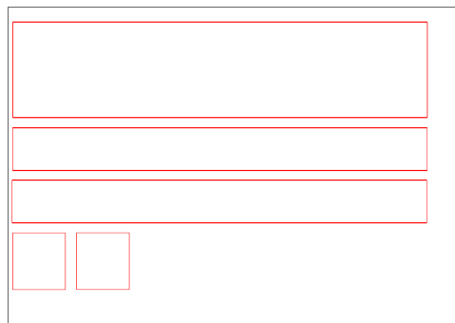

La description des pièces : la base du toboggan, les 2 côtés et les 2 petites pièces à faire l’angle droit fixé en bas du toboggan et au 2ème servo-moteur. Il faudrait que je ponce un peu ces 2 pièces afin qu’elles se collent correctement au toboggan.

Après réalisation des tâches d’aujourd’hui, voici l’avancement de la machine :

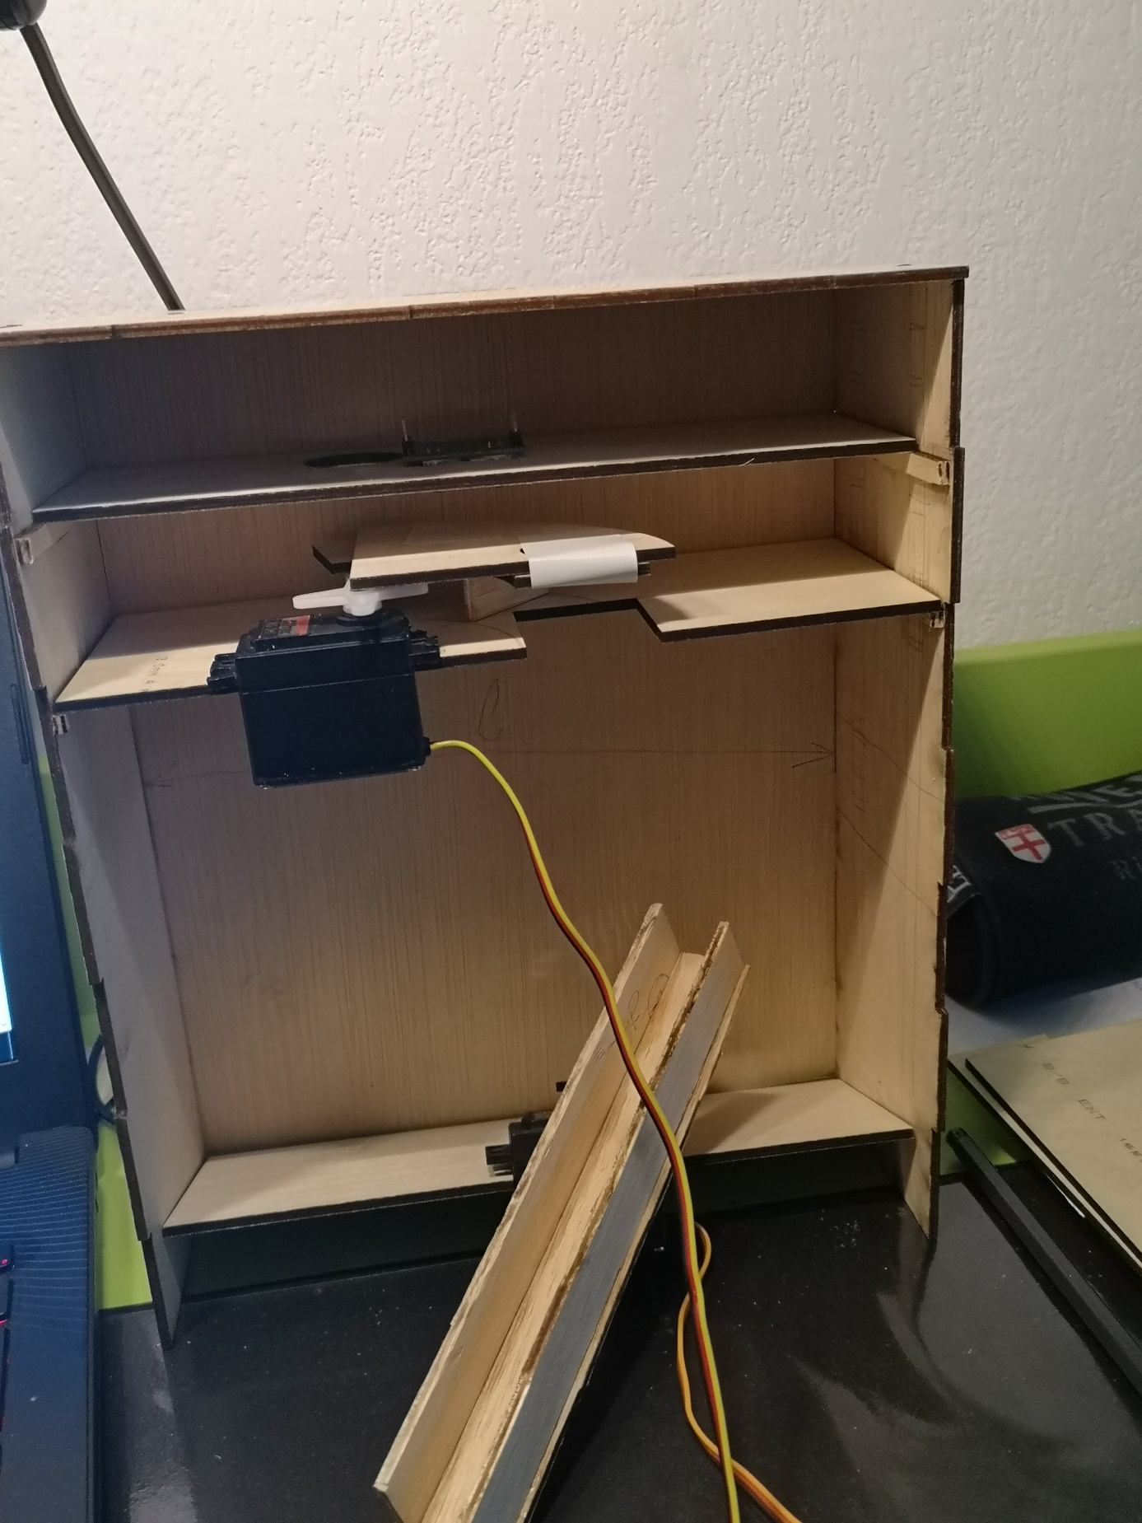

La semaine prochaine, nous placerons un entonnoir pour contenir les skittles, et nous testerons l’analyse de la couleur des skittles par le capteur de couleur.